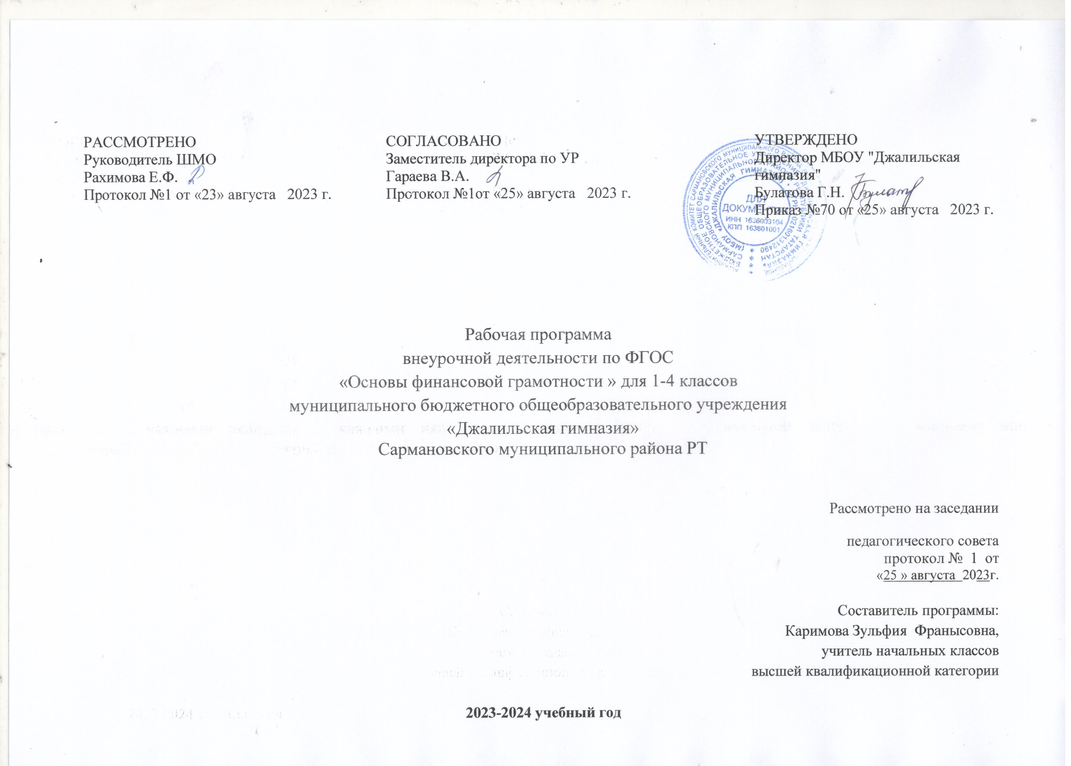

Пояснительная записка

Рабочая программа по внеурочной деятельности «Финансовая грамотность» для 3 класса разработана на основе авторской программы Федина С.Н. «Финансовая грамотность: материалы для учащихся. 2–3 классы общеобразоват. орг. В 2 частях. – М.: ВАКО, 2020».
Цель программы: развитие экономического образа мышления, воспитание ответственности и нравственного поведения в области экономических отношений в семье, формирование опыта применения полученных знаний и умений для решения элементарных вопросов в области экономики семьи.
Задачи программы:
сформировать у учащихся следующие компетенции:
- осуществлять поиск и использование информации необходимой для результативного и эффективного решения задач в финансовой сфере;
- определять актуальные и потенциальные источники доходов;
- анализировать структуру собственных (семейных) доходов и расходов, определять уровень жизни семьи на основании бюджета, оценивать финансовую устойчивость своего домохозяйства, планировать семейный и личный бюджет, планировать сбережения;
- выявлять возможные финансовые риски, оценивать их, разрабатывать меры по уменьшению рисков;
- оценивать актуальность при кредитовании, оценивать риски, возникающие в связи с кредитной нагрузкой на семью, определять эффективную процентную ставку по кредиту;
- оценивать риски при инвестировании, сравнивать доходность различных инвестиционных продуктов, выбирать типовые методы и способы выполнения задач по инвестированию средств;
- сравнивать возможности - оценивать соотношения уровня расходов и степени защищенности, обеспечиваемой страховым продуктом;
- оценивать степень безопасности различных предложений на финансовом рынке;
- оценивать их эффективность и качество, описывать алгоритм действий в ситуации финансового мошенничества.
- учить планировать личный бюджет и постановку целей;
- рассмотреть способы достижения финансовых целей (накопления, депозиты, вклады);
- познакомить с особенностями функционирования банков, пенсионных фондов, налоговых и страховых компаний;
- познакомить с понятиями «право» и «налоги»;
- формировать основы предпринимательства, через игровую деятельность.
Место курса в учебном плане
На изучение курса «Финансовая грамотность» в начальной школе отводится 1 час в неделю. Программа рассчитана на 34 часа.

Планируемые результаты
Личностными результатами изучения курса «Финансовая грамотность» являются:
• осознание себя как члена семьи, общества и государства;
• овладение начальными навыками адаптации в мире финансовых отношений;
• развитие самостоятельности и осознание личной ответственности за свои поступки;
• развитие навыков сотрудничества со взрослыми и сверстниками в разных игровых и реальных экономических ситуациях.
Метапредметными результатами изучения курса «Финансовая грамотность» являются:
познавательные:
• освоение способов решения проблем творческого и поискового характера;
• использование различных способов поиска, сбора, обработки, анализа и представления информации;
• овладение логическими действиями сравнения, обобщения, классификации, установления аналогий и причинно-следственных связей, построения рассуждений, отнесения к известным понятиям;
• овладение базовыми предметными и межпредметными понятиями;
регулятивные:
• понимание цели своих действий;
• составление простых планов с помощью учителя;
• проявление познавательной и творческой инициативы;
• оценка правильности выполнения действий;
• адекватное восприятие предложений товарищей, учителей, родителей;
коммуникативные:
• составление текстов в устной и письменной формах;
• умение слушать собеседника и вести диалог;
• умение признавать возможность существования различных точек зрения и права каждого иметь свою;
• умение излагать своё мнение и аргументировать свою точку зрения и оценку событий;
• умение договариваться о распределении функций и ролей в совместной деятельности; осуществлять взаимный контроль в совместной деятельности, адекватно оценивать собственное поведение и поведение окружающих.
Предметными результатами изучения курса «Финансовая грамотность» являются:
• понимание и правильное использование экономических терминов;
• представление о роли денег в семье и обществе;
• умение характеризовать виды и функции денег;
• знание источников доходов и направлений расходов семьи;
• умение рассчитывать доходы и расходы и составлять простой семейный бюджет;
• определение элементарных проблем в области семейных финансов и путей их решения;
• проведение элементарных финансовых расчётов.

Основные содержательные линии курса
• деньги, их история, виды, функции;
• семейный бюджет.
Содержание программы опирается на межпредметные связи с курсами математики, литературы и окружающего мира. Учебные материалы и задания подобраны в соответствии с возрастными особенностями детей и включают задачи, практические задания, игры, мини-исследования и проекты. В процессе изучения курса формируются умения и навыки работы учащихся с текстами, таблицами, схемами, а также поиска, анализа и представления информации и публичных выступлений.

СОДЕРЖАНИЕ ПРОГРАММЫ
Глава 1. Что такое деньги и откуда они взялись
Знакомство учащихся с понятием товар, обмен товарами, о проблемах товарного обмена, о появлении первых денег – товаров с высокой ликвидностью. Драгоценные металлы, свойства драгоценных металлов (ценность, прочность, делимость) делают их удобными товарными деньгами. Появление первых монет и о монетах разных государств.
Виды деятельности: игровая, познавательная, проблемно ценностное общение. Формы деятельности: познавательные игры, беседы, викторины, проекты.
Глава 2. Рассмотрим деньги поближе. Защита от подделок
Монеты, бумажные деньги. Как и когда появились. Способы защиты от подделок бумажных денег.
Виды деятельности: игровая, познавательная, проблемно ценностное общение. Формы деятельности: познавательные игры, беседы, викторины, проекты.
Глава 3. Какие деньги были раньше в России
Формирование у учащихся представления о древнерусских товарных деньгах, о происхождении слов «деньги», «рубль», «копейка», о первых русских монетах.
Виды деятельности: игровая, познавательная, проблемно ценностное общение. Формы деятельности: познавательные игры, беседы, викторины, проекты.
Глава 4. Современные деньги России и других стран
Учащиеся знакомятся с современными деньгами России, современными деньгами мира, появлением безналичных денег, безналичные деньги как информация на банковских счетах, проведение безналичных расчетов, с функциями банкоматов.
Виды деятельности: игровая, познавательная, проблемно ценностное общение. Формы деятельности: познавательные игры, беседы, викторины, проекты.
Глава 5. Откуда в семье деньги.
Деньги можно получить в наследство, выиграть в лотерею или найти клад. Основным источником дохода современного человека является заработная плата. Размер заработной платы зависит от профессии. Собственник может получать арендную плату и проценты.
Государство помогает пожилым людям, инвалидам, студентам, семьям с детьми и
безработным. При нехватке денег их можно взять взаймы. Существуют мошенники, которые обманом отбирают у людей деньги.
Основные понятия
Доходы. Клады. Лотерея. Наследство. Товары. Услуги. Заработная плата. Профессия. Сдельная зарплата. Почасовая зарплата. Пенсия. Пособие. Стипендия. Имущество. Аренда. Проценты по вкладам. Кредиты.
Компетенции
• Описывать и сравнивать источники доходов семьи.
• Объяснять причины различий в заработной плате.
• Объяснять, кому и почему платят пособия.
• Приводить примеры того, что можно сдать в аренду.
Глава 6. На что тратятся деньги.
Люди постоянно тратят деньги на товары и услуги. Расходы бывают обязательными и необязательными. Для покупки мебели, бытовой техники, автомобиля чаще всего приходится делать сбережения. Если сбережений не хватает или появляются непредвиденные расходы, деньги можно взять в долг. Некоторые люди тратят много денег на хобби, а иногда и на вредные привычки.
Основные понятия
Расходы. Продукты. Коммунальные платежи. Счёт. Одежда. Обувь.
Образование. Непредвиденные расходы. Сбережения. Долги. Вредные
привычки. Хобби.
Компетенции
• Объяснять, что влияет на намерения людей совершать покупки.
• Сравнивать покупки по степени необходимости.
• Различать планируемые и непредвиденные расходы.
• Объяснять, как появляются сбережения и долги.
Глава 7. Как умно управлять своими деньгами.
Бюджет – план доходов и расходов. Люди ведут учёт доходов и расходов, чтобы избежать финансовых проблем.
Основные понятия
Расходы и доходы. Бюджет. Банкрот. Дополнительный заработок.
Компетенции
• Объяснять, как управлять деньгами.
• Сравнивать доходы и расходы.
• Объяснять, как можно экономить.
• Составлять бюджет на простом примере.
Глава 8. Как делать сбережения.
Если доходы превышают расходы, образуются сбережения. Сбережения, вложенные в банк или ценные бумаги, могут принести доход.
Основные понятия
Копилки. Коллекционирование. Банковский вклад. Недвижимость.
Ценные бумаги. Фондовый рынок. Акции. Дивиденды.
Компетенции
• Объяснять, в какой форме можно делать сбережения.
• Приводить примеры доходов от различных вложений денег.

• Сравнивать разные виды сбережений
Основные формы и виды деятельности обучающихся: учебная, проектная, игровая (ролевые, дидактические, ситуационные, деловые игры), рефлексивно-оценочная, регулятивная, коммуникативная (проблемно- ценностные дискуссии со сверстниками и взрослыми), моделирование, анализ ситуаций, наблюдение и др.
Календарно- тематическое планирование

№ п/п | Тема занятия | Количество часов | Дата проведения
№ п/п | Тема занятия | Количество часов | план | факт
1 | Финансовая грамотность. Знакомство с книгой | 1 | 07.09
 | Глава 1. Что такое деньги и откуда они взялись | 5
2 | Появление обмена товаров | 1 | 14.09
3 | Первые деньги | 1 | 21.09
4 | Монеты | 1 | 28.09
5 | Бумажные деньги | 1 | 05.10
6 | Что такое деньги и откуда они взялись. Вопросы и задания | 1 | 12.10
 | Глава 2. Рассмотрим деньги поближе. Защита денег от подделок | 4
7 | Гурт. Подделка монет | 1 | 19.10
8 | «Орел» и «решка». Аверс и реверс. Номинал | 1 | 26.10
9 | Номинал банкнот. Защита банкнот от подделок | 1 | 09.11
10 | Рассмотрим деньги поближе. Защита денег от подделок. Вопросы и задания | 1 | 16.11
 | Глава 3. Какие деньги были раньше в России | 4
11 | Клады. «Меховые» деньги | 1 | 23.11
12 | Первые русские монеты. Денга и копейка | 1 | 30.11
13 | Рубль, гривенник и полтиник | 1 | 07.12
14 | Какие деньги были раньше в России. Вопросы и задания | 1 | 14.12
 | Глава 4. Современные деньги России и других стран | 4
15 | Современные деньги России | 1 | 21.12
16 | Доллары и евро – самые известные иностранные деньги | 1 | 28.12
17 | Банки. Наличные, безналичные и электронные деньги | 1 | 11.01
18 | Современные деньги России и других стран. Вопросы и задания | 1 | 18.01
 | Глава 5. Откуда в семье деньги | 5
19 | Клады, лотереи, наследство | 1 | 25.01
20 | Заработная плата | 1 | 01.02
21 | Пенсии, пособия, стипендии | 1 | 08.02
22 | Аренда и проценты в банке, кредиты | 1 | 15.02
23 | Откуда в семье деньги. Вопросы и задания | 1 | 22.02
 | Глава 6. На что тратятся деньги | 4
24 | Расходы на самое необходимое | 1 | 29.02
25 | Сбережения и непредвиденные расходы | 1 | 07.03
26 | Вредные привычки. Хобби | 1 | 14.03
27 | На что тратятся деньги. Вопросы и задания | 1 | 21.03
 | Глава 7. Как с умом управлять своими деньгами | 3
28 | Расходы и доходы. Считаем деньги | 1 | 04.04
29 | Учимся экономить | 1 | 11.04
30 | Как с умом управлять своими деньгами. Вопросы и задания | 1 | 18.04
 | Глава 8. Как делать сбережения | 3
31 | Как откладывать деньги | 1 | 25.04
32 | Как распорядиться своими сбережениями | 1 | 02.05
33 | Как делать сбережения. Вопросы и задания | 1 | 09.05
34 | Заключительное занятие по курсу финансовой грамотности. Викторина | 1 | 16.05
 | Итого | 34

Материально-техническое обеспечение
1. Корлюгова Ю.Н. Финансовая грамотность: методические рекомендации для учителя. 2–4 кл. общеобразоват. орг. М.: ВИТАПРЕСС, 2016. (Дополнительное образование: Серия «Учимся разумному финансовому поведению».)
2. Корлюгова Ю.Н. Финансовая грамотность: учебная программа. 2–4 кл. общеобразоват. орг. М.: ВИТА-ПРЕСС, 2016. (Дополнительное образование: Серия «Учимся разумному финансовому поведению».)
3. Федин C.Н. Финансовая грамотность: материалы для учащихся. 2, 3 классы общеобразоват. орг. В 2 частях. Ч. 1. М.: ВИТА-ПРЕСС,
2015. (Дополнительное образование: Серия «Учимся разумному финансовому поведению».)
4. Федин C.Н. Финансовая грамотность: материалы для учащихся. 2, 3 классы общеобразоват. орг. В 2 частях. Ч. 2. М.: ВИТА-ПРЕСС, 2015. (Дополнительное образование: Серия «Учимся разумному финансовому поведению».)

Сергей Федин. Финансовая грамотность. Материалы для учащихся, 2-3 классы. В 2 ч. Ч. 1 -Москва ВИТА,2015
5. Юлия Корлюгова. Финансовая грамотность. Методические рекомендации для учителя.- Москва ВИТА, 2015
6. https://fincult.info/teaching/uchebno-metodicheskiy-komplekc-vvedenie-v-finansovuyu-gramotnost-dlya-nachalnoy-shkoly/
7. История денег: от куниц до бумажных (2-4 классы) - YouTube

